微信快捷登录对接
请将缩放级别调至200以上为最佳预览效果
此功能仅限认证服务号使用和独立域名(必须是备案（公司备案个人备案无法使用）的域名并且指向国内服务器 )用户使用
第一步 配置 APPID与APP_SECRET (微信公众号开发-基本配置获取)
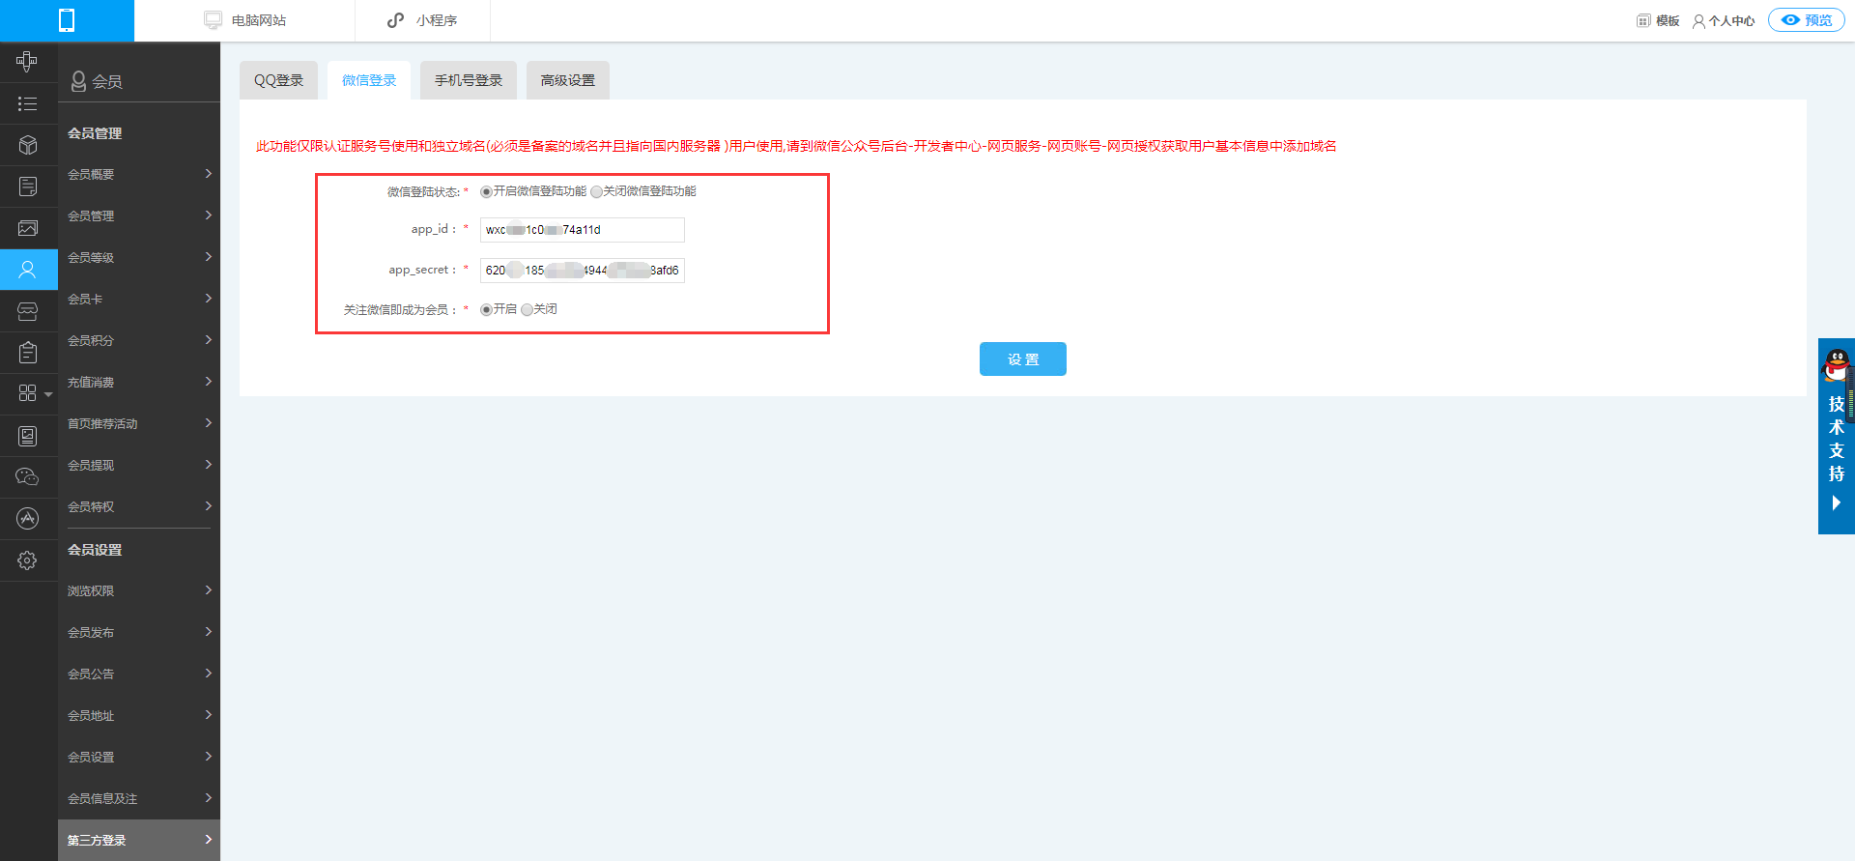

第二步 添加需要跳转的菜单，菜单添加的链接必须和微网站绑定的独立域名一致，如下图：
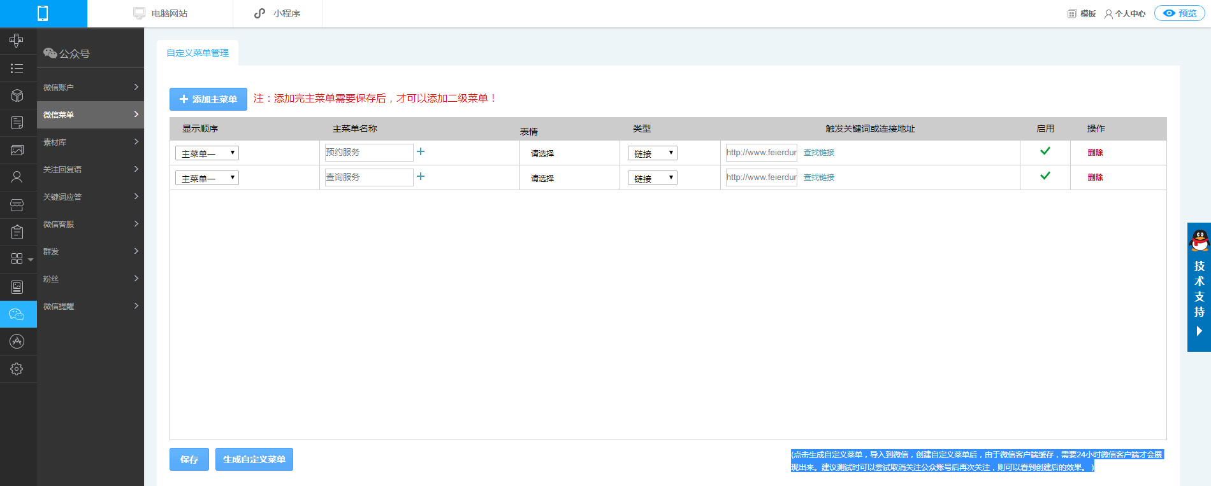
第三步账户认证：网站后台--微信账户--账户认证--认证服务号。
此认证需要在js接口中添加域名-配置白名单-获取微信验证文件进行验证
（APPID与APP_SECRET获取方法 ：微信公众号开发-基本配置获取)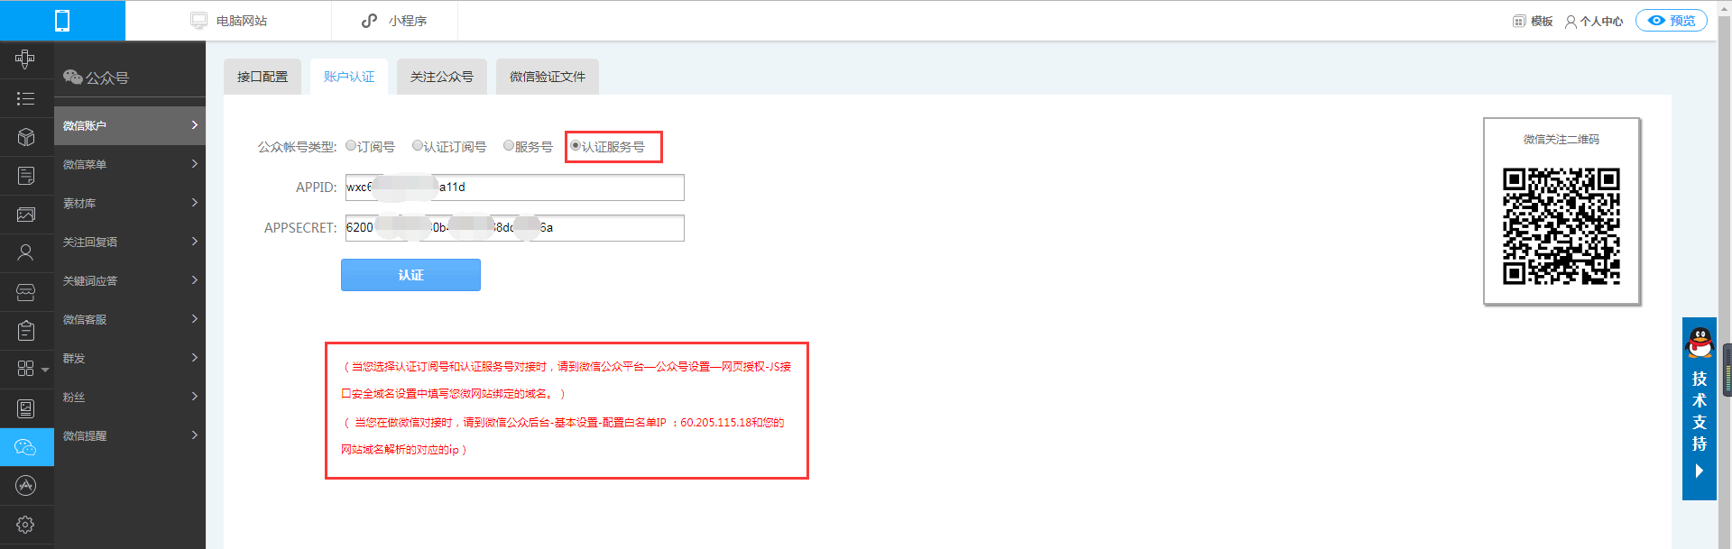

第四步 公众号后台配置服务器配置（开发-基本配置-服务器配置-启用）
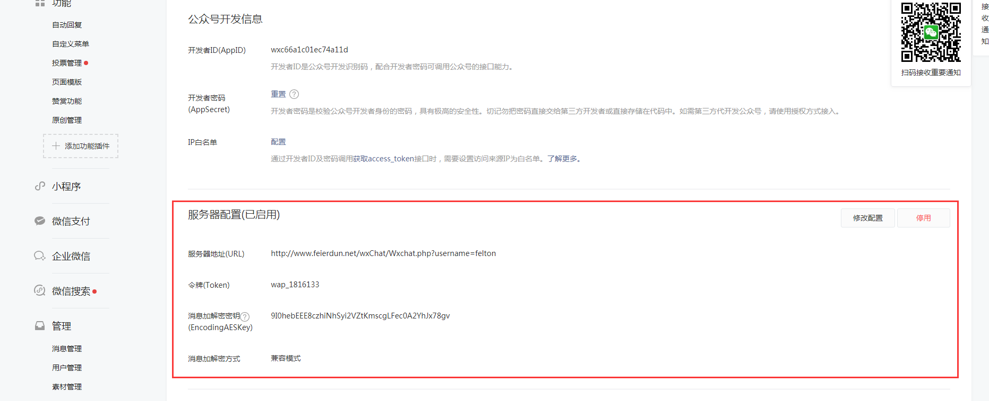
配置内容获取：网站后台-公众号---微信账户
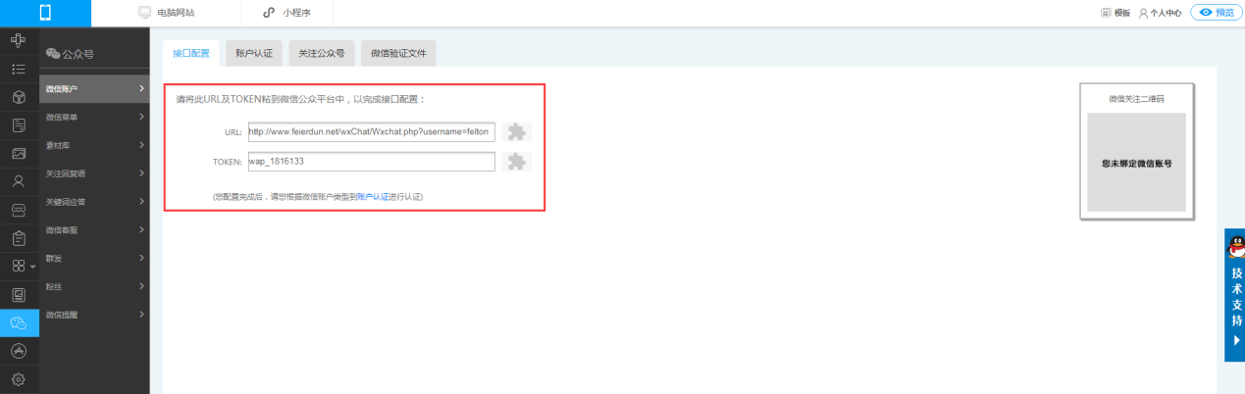
第4步接口配置：查看公众号后台-开发-接口权限（默认是已经设置好的，查看一下以防万一）
